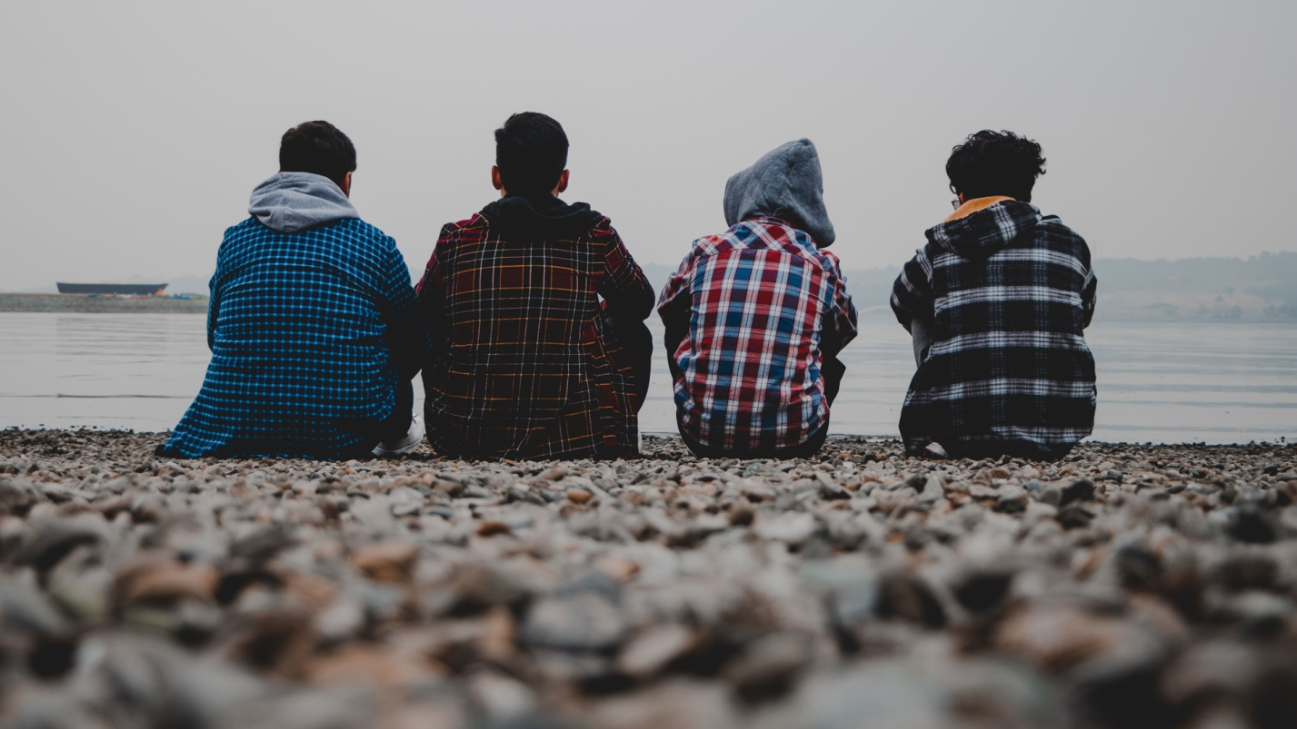

**Российских детей активно вербуют для диверсий: что делать?!**

*Украинские террористы начали активно вербовать российских детей. Потенциальных жертв находят в социальных сетях, чтобы задействовать в диверсиях. На этой неделе правоохранители пресекли сразу несколько провокаций, связанных с поджогом административных зданий и стратегических объектов.*

В Татарстане неизвестные пытались устроить пожар на железной дороге. А во Владивостоке полицейские задержали 8-летнего мальчика за поджог военкомата – ребенок заявил, что "решил похулиганить".  
  
Юристы напоминают о том, что такие попытки похулиганить могут закончиться уголовным делом. В случае с детьми ответственность придётся нести родителям. Для украинских неонацистов, которые давно ведут диверсионную войну с Россией, подростки очень удобные жертвы. Им внушают любую чушь под самыми разными соусами. Часто в поле зрения заказчиков преступлений попадают те, кто пытается найти подработку.

По данным ФСБ, в интернете резко выросло количество объявлений о быстром заработке.  
  
Так произошло с сыном Елены Завальновой из Калужской области. Юноша в поисках честных денег наткнулся на объявление с броским заголовком "Подработка без наркотиков". Поверил, откликнулся. Дальше было всё как в тумане.

**"С ним связался мужчина, представился сотрудником ремонтной службы. Велел испортить ящики. Он их потом ремонтирует. За что он получает как бы страховку и выплачивает компенсацию тем, кто портит", – рассказывает Елена про сына.**

Незнание закона не освобождает от ответственности. Ранее в Генпрокуратуре, МВД и СК России заявили, что все поджоги административных зданий теперь расцениваются как теракт или диверсия. Наказание – до 20 лет лишения свободы либо пожизненное заключение, всё зависит от причинённого ущерба и возможных жертв. Важно это понимать и не поддаваться на провокации...  
  
**"Надо иметь голову на плечах. Всё начинается в сердце. Всё начинается через человеческие страсти. А эти бесы их хорошо чувствуют, хватают за самое больное и тащат. Это еще раз показывает инфернальную суть нашего врага. Для них самое главное –поджечь военкомат и показать, что есть протест. Да все прекрасно понимают, что нет никакого протеста. Вы что думаете, военкоматы и релейные шкафы – это цель? Конечно, нет, три часа все починить можно. Суть в том, чтобы человек, который это сделал, потом все равно отвечал по закону", – рассуждает ведущий "Соловьёв.LIVE" Роман Голованов.**

Ранее военный суд вынес приговор Сергею Белавину. Как установили следователи, он по заданию украинских спецслужб совершил теракт на железной дороге в Брянской области. За что получил 22 года колонии строгого режима.

**"Белавин установил взрывное устройство на железнодорожный путь в Брянской области... Его преступные действия привели к повреждениям состава и железнодорожных путей, а также прекращению движения транспорта на длительный период", – прокомментировала руководитель управления взаимодействия со СМИ Следственного комитета РФ Светлана Петренко.**  
  
Свежий пример. На этой неделе жителя Бурятии приговорили к 13 годам за поджог военкомата. Его признали виновным по статье "Теракт". И это ещё не максимальное наказание. Правоохранители и суд в большинстве случаев пока подходят к таким делам по-человечески, зная всю подноготную подобных историй.  
  
Украинские спецслужбы и раньше открыто призывали граждан России к противоправным действиям, толкая на совершение терактов. Сначала готовили диверсантов. Потом искали потенциальных исполнителей, готовых за деньги взрывать машины, дома, банки и поджигать релейные шкафы на железнодорожных станциях. Судьба жертв для преступников не имеет значения. Им нужен результат. Среди диверсантов поневоле оказываются и жертвы телефонных мошенников. Схема известная – псевдоправоохранители просят оказать помощь в задержании злоумышленников.

Поджог как способ спасти украденные деньги – такие условия украинские террористы ставят своим жертвам. Исполнителей чаще всего ищут среди пожилых людей. Теперь вот и подростки в центре внимания.  
  
**"Если лицо достигло 14-летнего возраста, то возможно наступление уголовной ответственности. Если совершено противоправное действие в виде поджога военкоматов до достижения этого возраста, то уголовная ответственность несовершеннолетнего исключается. В текущем контексте это воспринимается и квалифицируется уполномоченными органами как террористический акт. Тем более если умысел подростков был направлен на подрыв основ конституционного строя", – говорит адвокат Владислав Ватаманюк.**

Правоохранители советуют объяснять детям, что любой противозаконный заработок – это уголовная ответственность.  
  
А чтобы избежать общения с преступниками, вербующими россиян, лучше сразу прекращать любой диалог с подозрительными незнакомцами и звонить в полицию.